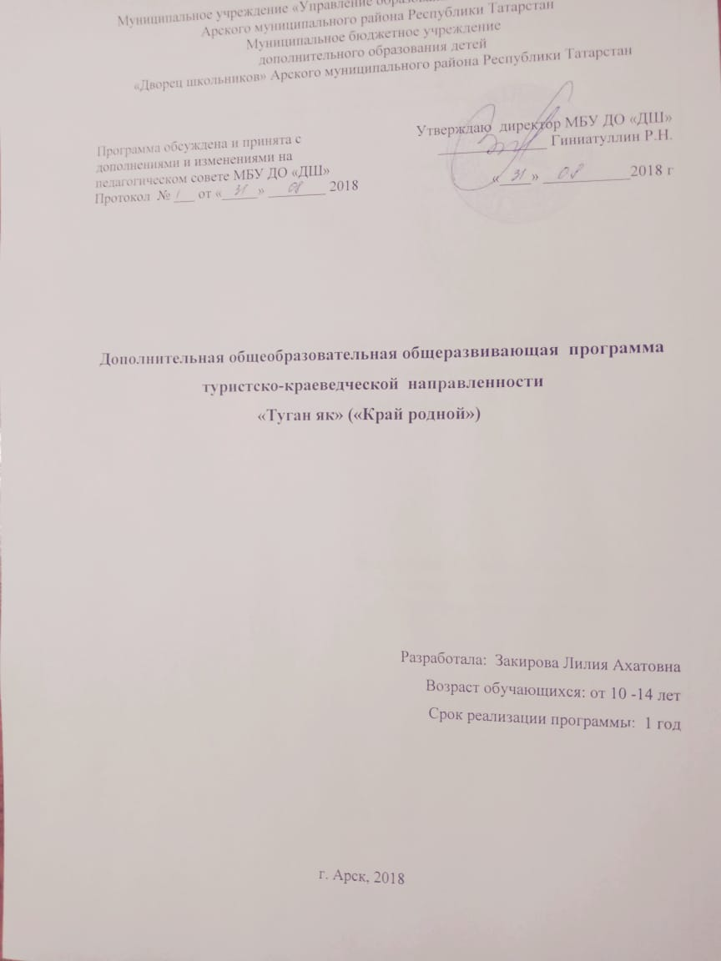

Пояснительная записка

Дополнительная общеобразовательная общеразвивающая программа технической направленности «Юный изобретатель» разработана на основе следующих нормативных документов
1. Федеральный закон от 29.12.2012 №273-ФЗ «Об образовании в Российской Федерации» - статья 2 пункты 9, 10, 14; статья 10, пункт 7; статья 12 пункты 1, 2, 4; статья 23 пункты 3, 4; статья 28 пункт 2; статья 48 пункт 1; 75 пункты 1-5; 76
2. Концепция развития дополнительного образования детей (утверждена распоряжением Правительства Российской Федерации от 04.09.2014 №1726-р)
3. План мероприятий на 2015-2020 годы по реализации Концепции развития дополнительного образования детей (утверждён распоряжением Правительства Российской Федерации от 24.04.2015 №729-р)
4. Порядок организации и осуществления образовательной деятельности по дополнительным общеобразовательным программам (утверждён Приказом Министерства образования и науки России от 29.08.2013 №1008)
5. СанПин 2.4.4.3.3172-14 «Санитарно-эпидемиологические требования к устройству, содержанию и организации режима работы образовательных организаций дополнительного образования детей»
(утверждены постановлением Главного санитарного врача Российской Федерации от 04.07.2014 №41)
6. «Об утверждении Общих требований к определению нормативных затрат на оказание государственных (муниципальных) услуг в сфере образования, науки и молодёжной политики, применяемых при расчёте объёма субсидии на финансовое обеспечение выполнения государственного (муниципального) задания на оказание государственных (муниципальных) услуг (выполнения работ) государственным (муниципальным) учреждением» (утверждены пунктом 4.1 приказа Министерства образования и науки Российской Федерации от 22.09.2015 №1040)
7. «О примерных требованиях к программам дополнительного образования детей» (Приложение к письму департамента молодёжной политики, воспитания и социальной поддержки детей МО и Н РФ от 11.12.2006 №06-1844)
8. Письмо Министерства образования и науки Российской Федерации от 14.12.2015 № 09-3564 «О внеурочной деятельности и реализации дополнительных общеобразовательных программ»
9. «Экспертиза программ дополнительного образования детей, внеурочной деятельности и элективных курсов» (приложение к журналу «Внешкольник» - Бюллетень «Региональный опыт развития воспитания и дополнительного образования детей и молодёжи» № 4, 2014 г.)
10. «Методические рекомендации по проектированию дополнительных общеразвивающих программ (включая разноуровневые программы)» (направлены письмом Департамента государственной политики в сфере воспитания детей и молодёжи Министерства образования и науки Российской Федерации от 18.11.2015 № 09-3242)
11. Приказ МОиН РТ № 1465/14 от 20 марта 2014 г. «Об утверждении Модельного стандарта качества муниципальной услуги по организации предоставления дополнительного образования детей в многопрофильных организациях дополнительного образования в новой реакции»
12. Приказ МОиН РТ № 2529/14 от 6 мая 2014 г. «Об утверждении Модельного стандарта качества муниципальной услуги по организации предоставления дополнительного образования детей в общеобразовательных организациях»
13. Положение об общеобразовательных общеразвивающих программах МБУ ДО «Дворец школьников» от 29.08.2016г.

Краеведение имеет большое значение в воспитании патриотических чувств школьников, расширении кругозора, развитии их интеллектуального и творческого потенциала. «Малая Родина» ребёнка - это и природа, которая его окружает, семья, дом, школа, это и памятные места города, его исторические и культурные центры, промышленные предприятия города, это и известные люди, гордость и слава нашего края.
На современном этапе развития общества изучение родного края становится актуальным как ведущий фактор воспитания патриотизма.
Сущность школьного краеведения заключается во всестороннем изучении учащимися под руководством учителя в учебно-воспитательных целях определенной территории своего края. Краеведение развивает у учащихся наблюдательность, мышление, воспитание воли, любознательности, познавательных интересов, собирательской активности, увлечению наукой.
При изучении «своей местности» у учащихся формируются правильные представления о многих объектах, явлениях и процессах, которые, в свою очередь, служат основой для понятий. Благодаря краеведению решается важная педагогическая проблема – соединение обучения с жизнью.
Особенностью данной программы является организация индивидуальной и коллективно-творческой деятельности учащихся по приобретению новых знаний об истории и культуре родного края из разных источников информации, творческая переработка информации и создание самостоятельных исследований, проектов.
Программа призвана обогатить знаниями об историческом прошлом нашего города, культурных традициях прошлого и настоящего, воспитывать школьников на примерах мужества, героизма и мудрости, развивать интеллектуальные и творческие способности учащихся, воспитывать чувства гражданственности и патриотизма.
Цели курса:
1) Познакомить с историей родного края.
2) Ознакомить с поисково-исследовательской деятельностью.
3) Научить вести поисково-исследовательскую работу и оформлять результаты деятельности.
4) Ознакомить с музееведческой деятельностью.
Задачи:
- Содействие дополнительному образованию школьников.
- Развитие социальной, познавательной, творческой активности, формирование у учащихся качеств гражданина, патриота.
- Формирование у учащихся чувства гордости и уважения к прошлому, настоящему и будущему своей Республики, своего села, школы, желания внести вклад в прогресс и процветание родного края.
- Развитие творческих способностей школьников, умения работать в группе.
В процессе обучения учащиеся приобретают следующие умения и навыки:
- Получать и анализировать информацию об историческом прошлом
- Отбирать факты, события и оформлять их
- Вести диалог, получать интервью, проводить презентации, экскурсии
- Работать с архивными материалами, различными историческими источниками.
Особенности программы
Программа многофункциональна, вариантная. Структура программы позволяет охватить все аспекты краеведения. Во время обучения у детей формируется эмоционально-ценностное отношение к миру на основе исторического изучения родного края по разным источникам.
Программа предполагает переход к отношениям творческого соучастия в едином процессе. В такой организации участники дополняют друг друга и достигают качественно нового уровня развития. Сотрудничество в разновозрастных группах еще более эффективно; оно позволяет развиваться всем от старших, включая педагога, снимая психологические барьеры неуверенности у одних, амбиции – у других, предполагая проявление терпения, внимательности, коррекции, ответственности. Именно такая атмосфера психологического комфорта, неформального общения, свободного проявления себя наиболее благоприятна для развития творческих способностей каждого ребенка, установления взаимопонимания, глубокого понимания друг друга.
Основные формы проведения занятий – беседа, рассказ, игра, викторина, встречи, экскурсии, экспедиции по сбору краеведческого материала.
Основные способы подведения итогов – викторина, встречи, конкурсы рисунков и стихотворений, творческие работы, выставки, конференции, сочинения, фото выставки.
Условия реализации программы – светлое помещение, достаточная материальная база (фотоаппарат, магнитофон, компьютер, аудиозаписи, дидактический материал, литература
Предполагаемые результаты реализации программы
Личностными результатами являются следующие умения:
Любить свой народ, свой край, свою Родину;
уважать и принимать ценности семьи и общества;
оценивать поступки людей, жизненные ситуации с точки зрения общепринятых норм и ценностей; оценивать конкретные поступки как хорошие , так и плохие;
понимать эмоции других людей, сочувствовать, сопереживать;
Метапредметными результатами изучения курса является формирование универсальных учебных действий
определять и формировать цель деятельности на занятии с помощью учителя
учиться работать по предложенному учителем плану
делать выводы в результате совместной работы класса и учителя
оформлять свои мысли в устной и письменной форме.
Учиться работать в паре, группе .
Предметные результаты
Отвечать на вопросы учителя
Изготавливать поделки
Уметь отличать животный и растительный мир нашего края
Уметь составлять разные виды родословных

Программа построена по принципу сетевой формы реализации образовательной программы. Сторонами образовательного процесса являются:
- - Муниципальное бюджетное образовательное учреждение «Нижнеметескинская СОШ» - совместная реализации согласованной образовательной программы для обучающихся, предоставление материально-технической базы, комплектование групп учащихся.
- -МБУ ДО «Дворец школьников» Арского муниципального района - совместная реализации согласованной образовательной программы для обучающихся, включая реализацию, предоставление материально-технической базы, комплектование групп учащихся.

